Ćwiczenie 1
Znajdź ukryte nazwy, a następnie wybierz 2 gatunki ptaków, oraz 2 gatunki zwierząt i na podstawie informacji znalezionych w Internecie krótko je opisz.
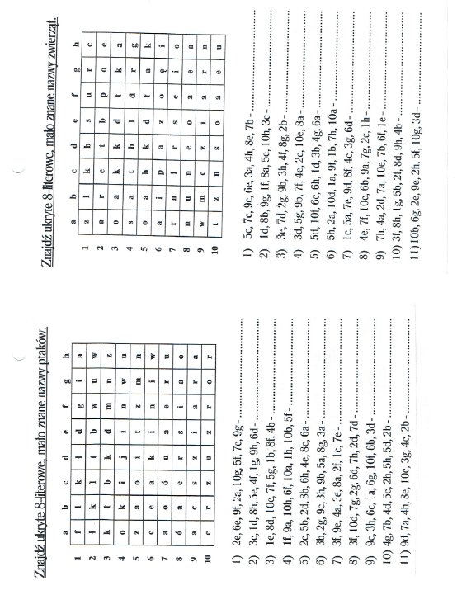
Ćwiczenie 2
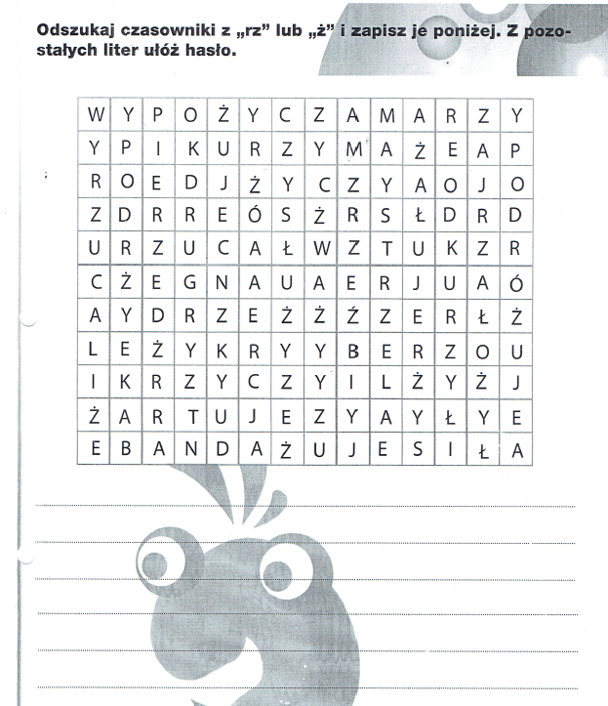

Ćwiczenie 3
Wejdź w poniższy link i wykonaj zadanie.

http://learningapps.org/watch?v=pdt8s0iwj

Ćwiczenie 4
Rozwiąż krzyżówkę:

